倒伞型表面曝气机
一、简介
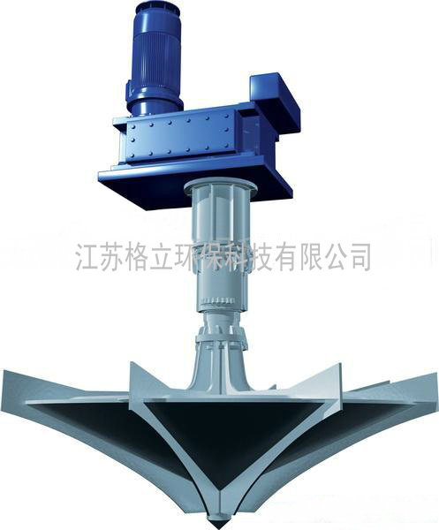
DS型倒伞复合叶轮表面曝气机为垂直轴低速表面曝气设备。主要用于城市生活污水和工业废水治理的卡鲁塞尔氧化沟工艺。
二、工作原理
其结构采用平行立轴式减速驱动机构、可上下调节安装底座、传动轴、双轴向力传动装置、高强度联轴器、倒伞叶轮组成。驱动机构带动传动轴及叶轮旋转，旋转叶轮将底部污水及污泥沿叶轮倒锥螺旋状提升，上升的污水挟带周边水体从叶轮边缘甩出，形成水跃并裹进大量空气实现充氧曝气。并将池底层含氧少的混合液向上提升环流、更新，同时在叶轮旋转的推动和提升作用下，推动水流在氧化沟内以＞0.3m/s的水速呈螺旋形的状态向前环流，使沟内活性污泥混合液保持悬浮状态，达到充氧的目的。
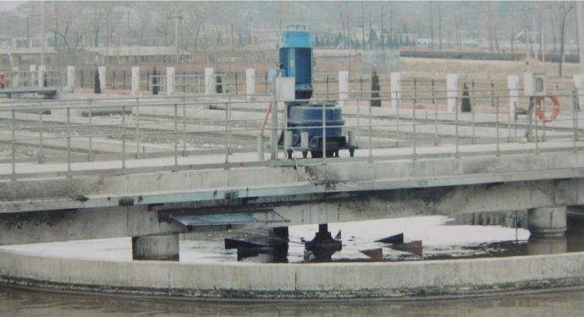
三、产品特性
1、旋转主轴
旋转主轴采用高强度大直径的45#钢实心轴一次成型加工，保证同心度，使用寿命长。
2、传动减速机
减速机是倒伞曝气机的重要组成部分，我公司标配使用国内知名减速机，专业制作适用倒伞曝气机的大功率立式平行轴减速机，选型根据理论数据及实际工况经验，并考虑到恶劣的工作环境，提高减速机的服务系数。
3、可调式安装底座
安装底座是设备的主要承力件，底座采用相当厚度的钢板，与减速机连接处采用方形钢承托，并与法兰连接口在同平面上加工其水平度，保证减速机与主轴的同心度。安装底座可上下调节，底座固定丝杆用高标混凝土浇灌入地平至少300mm以保证其强度。
4、双轴向力传动装置
双轴向力传动装置承托水下部分，使减速机不受轴向力，大大延长减速机的使用寿命。传动装置并且可以抵御设备运行时由于水力反作用力而产生的向上推力。
5、倒伞联轴器
倒伞联轴器采用高强度材料精加工而成，并且与主轴之间采用特殊方式紧密结合，确保在大扭力情况下无磨损，且采用易拆卸设计。
6、倒伞叶轮
倒伞叶轮同时考虑池内水流状态及充氧效果。伞面及旋流叶片采用数控水刀放样切割一次成型。

四、型号表示
DS-□-□
│ │ └──运行方式：C为恒速，B为变频调速
│ └─── 曝气叶轮直径mm
└─────倒伞型表面曝气机

五、倒伞曝气机外形图

六、倒伞曝气机基础图(示例)

七、立式倒伞曝气机性能参数表
型号 | 叶轮直径  mm | 叶轮高度  mm | 电机功率  KW | 清水充氧量  KgO₂/h | 叶轮升降  行程mm
DS-1200 | 1200 | 370 | 7.5/11 | 15-20 | ±100
DS-1500 | 1500 | 450 | 15 | 28 | ±100
DS-1650 | 1650 | 490 | 15/18.5 | 30-37 | ±100
DS-2250 | 2250 | 600 | 22 | 44 | ±100
DS-2550 | 2550 | 680 | 30 | 60 | ±100
DS-2850 | 2850 | 720 | 37/45 | 78-95 | ±100
DS-3000 | 3000 | 780 | 45/55/75 | 95-150 | ±100
DS-3250 | 3250 | 830 | 55/75/90 | 110-180 | ±100
DS-3500 | 3500 | 860 | 90/110/132 | 180-270 | ±100
DS-3750 | 3750 | 960 | 110/132/160 | 220-320 | ±100
DS-4000 | 4000 | 1050 | 132/160 | 260-330 | ±100

八、订货注意事项
1、沟宽约为叶轮直径的2.2-2.4倍。
2、沟内不宜设立柱，如必须设置立柱，立柱至叶轮边缘的距离应大于叶轮直径，且为圆柱，基础平台底面至水面净距离应大于700mm。
3、氧化沟中间隔墙至叶轮边缘间距以0.0.4-0.08倍叶轮直径为宜，如无导流墙时，叶轮中心需向出水侧便宜，便宜约为0.1倍叶轮直径，以利于推流。
4、倒伞型表面曝气机有正、反转两种形式，可根据设计土建图辨明。

